中共天津市委教育工作委员会
天津市教育委员会

市委教育工委 市教委关于举办“津英就业”线上双选会-暨南开区企业服务专场的通知

各高等学校、各相关单位：
为深入贯彻党中央、国务院关于“稳就业、保就业”重要决策部署，推动《关于进一步做好新时代高校毕业生就业创业工作的若干措施》落实落地，做好疫情防控常态化形势下高校毕业生就业工作，助力天津企业发展，市教育两委拟举办“津英就业”线上双选会-暨南开区企业服务专场，现将有关事项安排如下：
- 组织单位
主办：中共天津市委教育工作委员会
天津市教育委员会
承办：天津市大中专学校就业信息服务中心
天津市大中专毕业生就业指导中心
南开区人力资源和社会保障局
二、时间安排
1.企业报名阶段：报名自发布通知起至11月21日17:00
2.双向互选阶段：11月22日9:00-18:00
三、参会方式
视频双选会以“天津市大中专学校就业信息化平台”为主要招聘平台，通过“天津市大中专学校就业信息网”、“津校招”微信服务号等多种线上形式开展，企业可通过天津市大中专学校就业信息网本场次双选会报名通道参与活动（网址：https://hr.bysjy.com.cn/kzp_video_jobfair/video_jobfair_detail?video_jobfair_id=2235）；毕业生可通过扫描双选会二维码（见下左）参加活动，或通过津就业信息服务中心公众号（见下右）了解更多岗位信息。具体操作方式见附件。

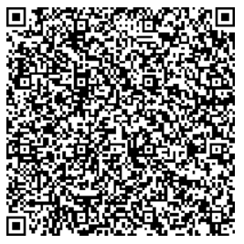
四、有关要求
1. 各主办单位、承办单位、协办单位要高度重视，自通知印发之日起，组织好用人单位参加视频双选会。
2. 各高校就业主管部门积极组织2021届及2022届毕业生通过双选会二维码报名参会、填写简历、申请职位，并将本次活动的通知发布在本单位官网或微信公众号上，方便企业和学生关注活动进展。
3. 视频双选期间，企业要指定专人负责与学生完成在线交流；毕业生与企业确定面试意向后，由企业组织毕业生开展面试工作，毕业生可随时与企业开展线上视频沟通，进行面试。企业也可通过在线文字沟通交流。
4. 视频双选结束后，企业可通过该平台，继续查看学生投递的简历，视频面试或自行采取电话、邮件等方式沟通。
5. 用人单位、学生报名参加本场双选会均不收取任何费用；参会单位严禁发布含有限定院校、性别、民族等歧视性信息。
五、联系人及联系方式
天津市大中专毕业生就业指导中心联系人：王老师；联系电话：18902066250。

附件：1.企业操作指南
2.学生操作指南

中共天津市委教育工作委员会 天津市教育委员会
2021年11月9日
附件1
视频双选会企业操作指南

- 单位端报名指引
1.注册
在浏览器中输入本场次双选会通道页面网址，（https://hr.bysjy.com.cn/kzp_video_jobfair/video_jobfair_detail?video_jobfair_id=2235），点击“去报名”、“立即注册”，选择”入驻相应高校，进行注册。
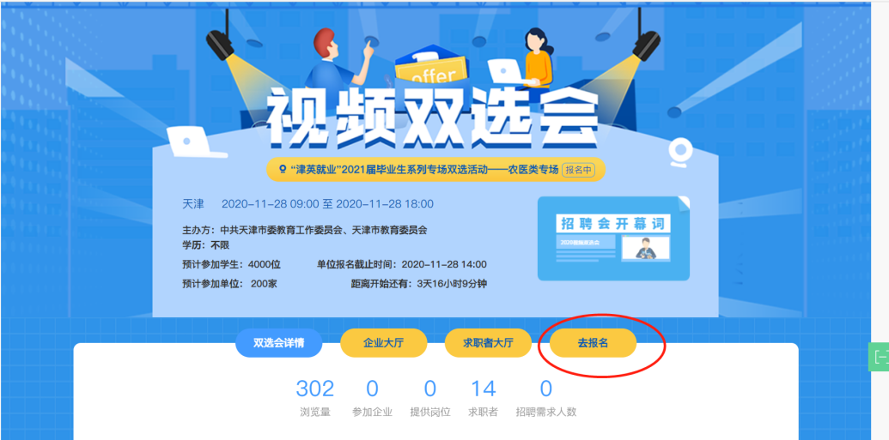
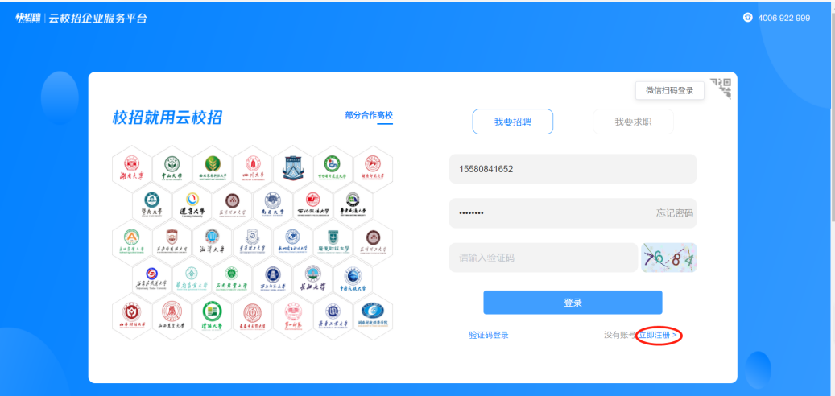
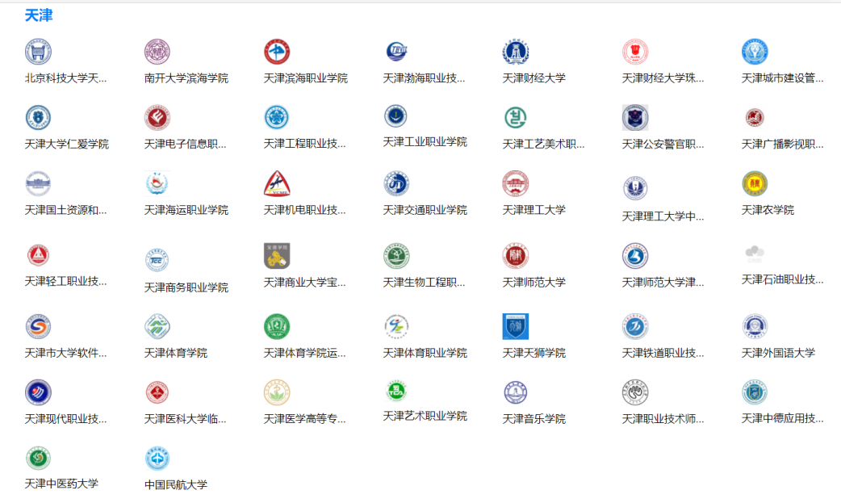
或通过天津市大中专学校就业信息网注册，在浏览器中输入网址tjsjy.tute.edu.cn，打开天津市大中专学校就业信息网，点击页面右上角单位登陆，在跳转后的页面点击注册。
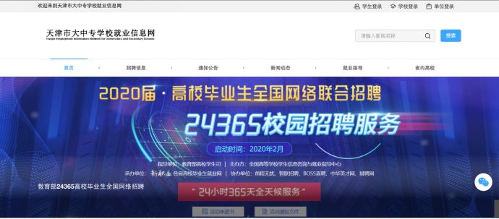
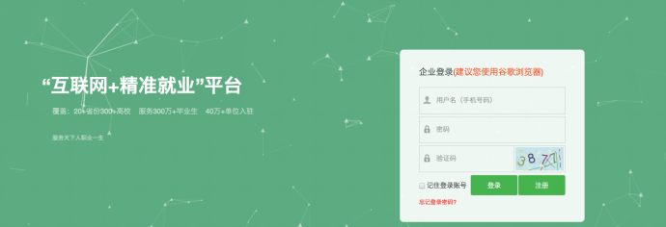

单位资质审核一般在24小时内完成，若出现延迟或其他情况，企业可通过咨询微信号weyon3771（见下图）答疑。
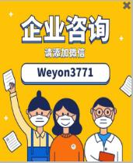

2.报名视频双选会

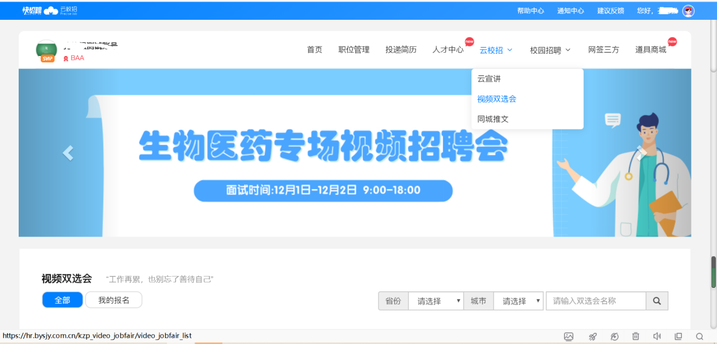
已注册单位直接点击相应场次双选会通道网址，登录、完善招聘信息，进行报名。

或进入单位后台，点击“云校招-视频双选会”进入，搜索选择“津英就业”网络直播专场视频双选会，了解详情，点击“去报名”按钮，填写相关信息报名提交后，等待审核通知。

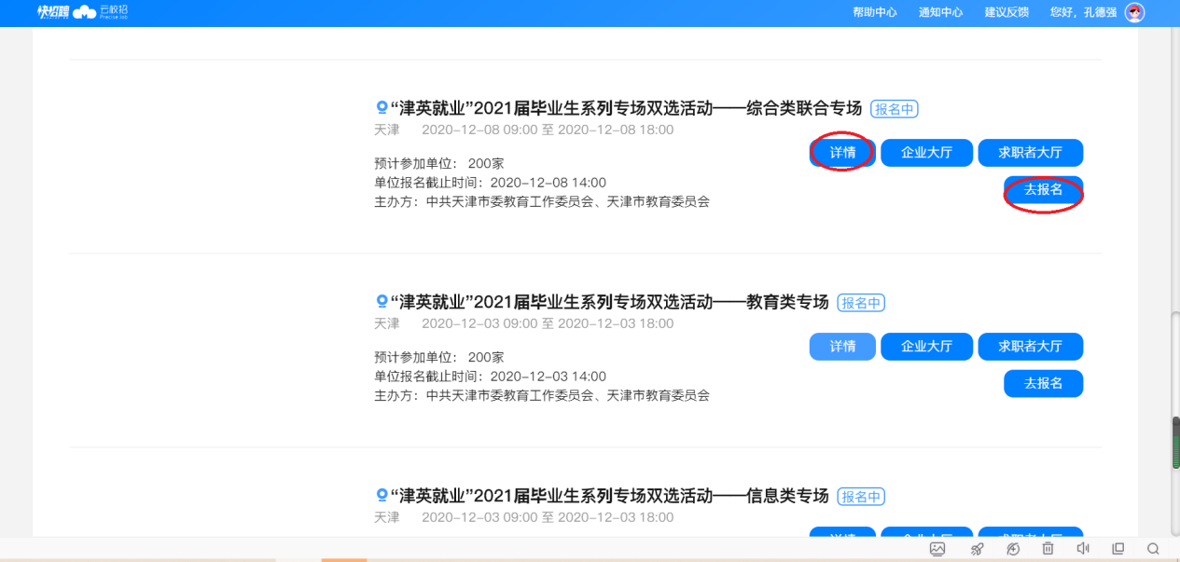
修改报名信息，若单位在报名完毕后需要修改招聘职位、面试官等信息，可具体联系视频双选会组织工作人员后进行修改。具体联系方式，参见视频双选会详情说明。

3.完善企业招聘简章

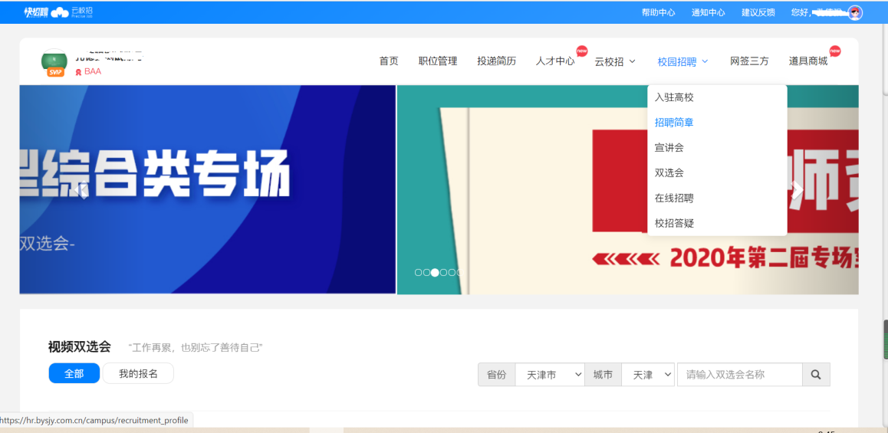
登录企业后台，点击“校园招聘-招聘简章”，点击“新增”，填写招聘简章标题、使用说明以及内容，完成之后点击保存。

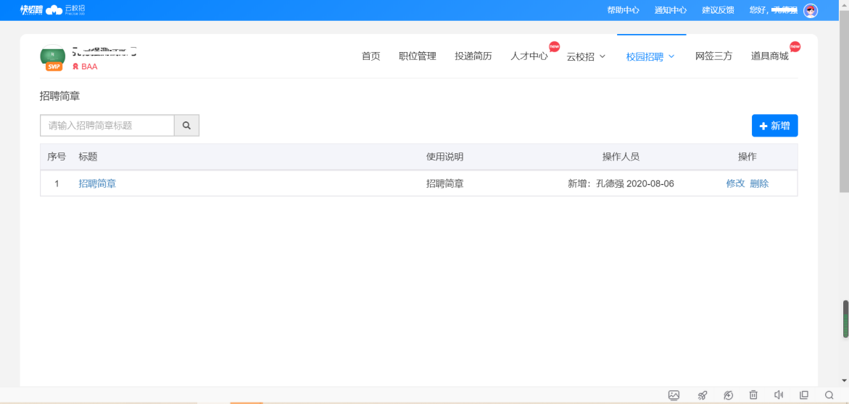
招聘简章内容编辑规范：

（1）字号16px、行距1.75最佳；

（2）不要直接从word中复制粘贴，要在txt文档中过一遍，去掉格式；

（3）段与段之间空行，段首不要空两个字（在手机端阅读不好看）；

（4）最后一段后面不要空行；

（5）表格都截图然后再上传，长表格需要截多张。
- 报名审核通过后单位端操作指引

1.进入视频面试大厅

单位报名被审核通过后，进入“我的报名”可以查看已审核通过场次，并可以查看“求职者大厅”查看学生简历，并对“快招聘|同城平台”栏目下的所有学生进行面试邀请，点击“面试间”。
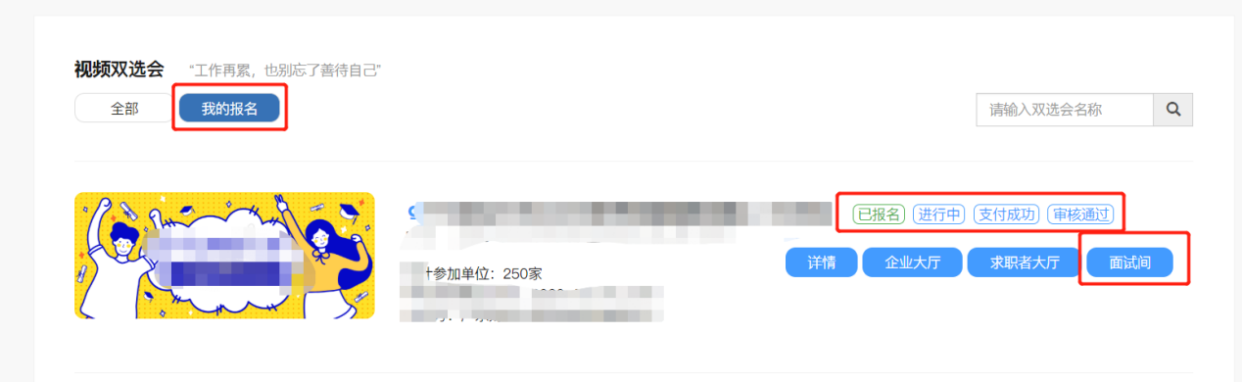

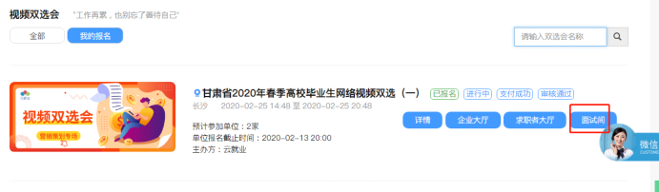
2.面试人员处理


（1）求职者主动报名

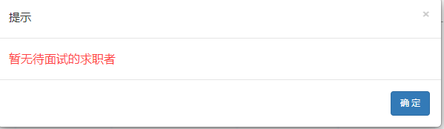
进入面试大厅首页，若面试列表中，“待处理”界面显示有尚未处理的求职者，可查看右侧求职者简历，查看完毕后可点击处理中的“接受”或“拒绝”，接受则纳入本场面试人员中，否则不纳入（拒绝后不可再进来）。
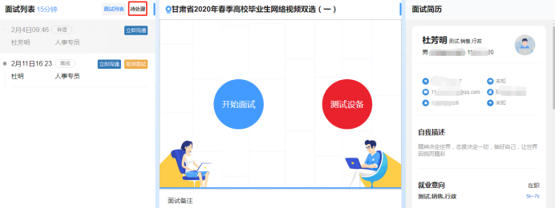

（2）单位主动邀约求职者进行面试

若暂无待面试的求职者，可点击左下角的“邀约人才”按钮进行其他求职者的邀约。

进入到求职者大厅界面，可点击查看求职者简历，若符合本单位要求，则可点击“邀约面试”进行邀约学生。若求职者同意，则也会显示在面试大厅中的面试列表中待单位进行面试。
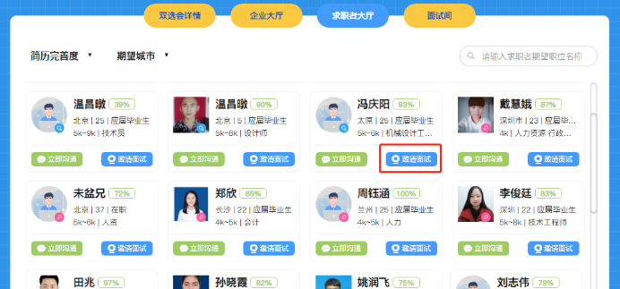

3.开始面试

待视频双选会开始时间一到，单位即可对“面试列表”中的在线求职者进行发起面试，点击“开始面试”即可与求职者建立视频连接，开始正式的视频面试。
友情提示：在正式面试前可点击“测试设备”检查摄像头、麦克风等是否可正常使用再进行发起面试。
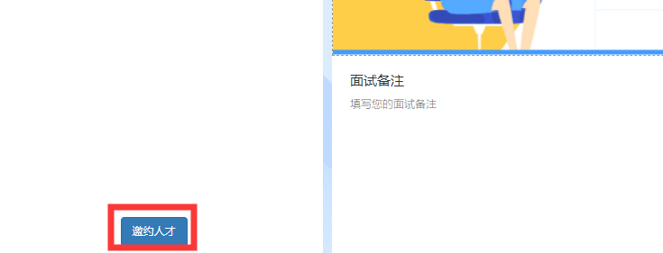
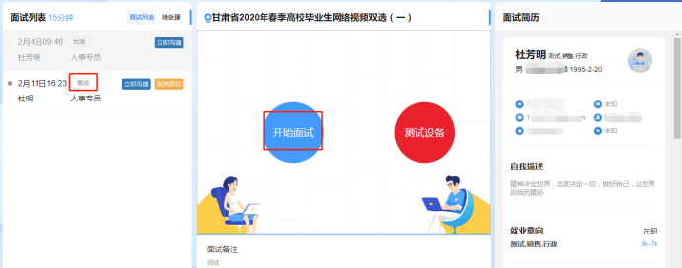
在面试中，针对求职者情况可在下方面试备注处边面试边具体备注面试情况。在面试结束后，针对求职者要标注“合适”或者“不合适”，在标注后选择结束面试即可。同样，再对发起面试列表中的其他在线求职者进行面试。

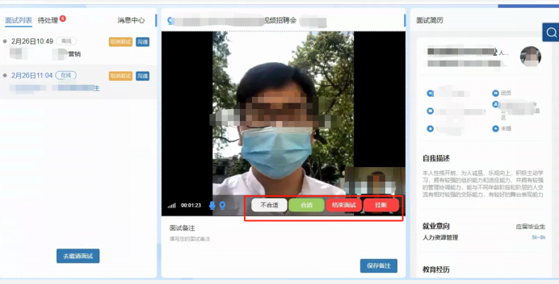

附件2
视频双选会学生操作指南

第一步：扫码进入双选会，已登录的点击“报名进入会场”进入企业列表页面。未登录的进行注册登录（如果为云就业合作高校，可以点击“云就业匹配”进行信息匹配后自动登录，如果为非云就业合作高校，或者匹配失败，则可以点击“使用当前微信手机号”进行注册）。
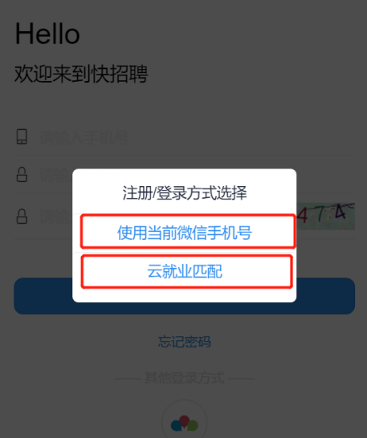
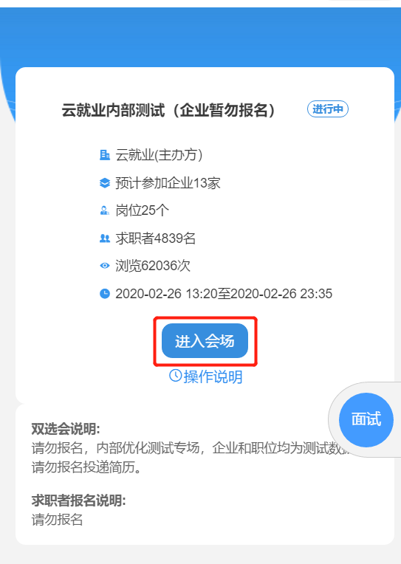
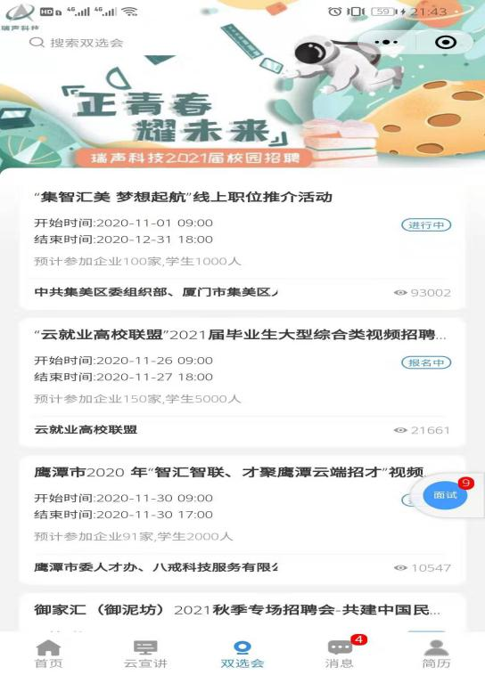
第二步：登录完成后，点击页面底部“简历”按钮，完善简历（简历完整度大于70%才可以报名招聘会），完成简历后，点击页面底部“双选会”按钮，“报名进入会场”进入企业列表页面。
第三步：进入企业列表后，招聘会未召开前，可以点击单位名称查看单位详细信息，并进行简历投递以及可以跟单位进行文字沟通；招聘会召开当天，可以点击单位名称边上的视频按钮以及在职位详情页面，向单位发起面试申请；
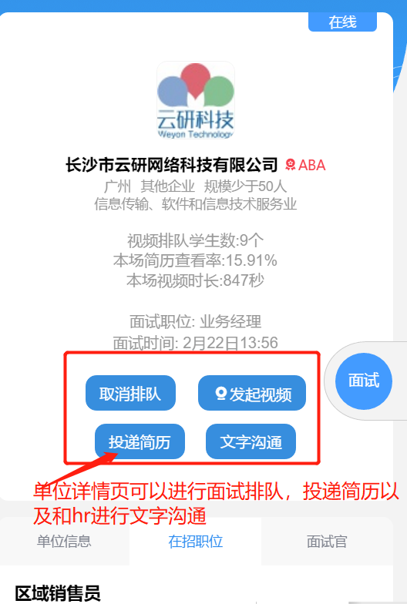
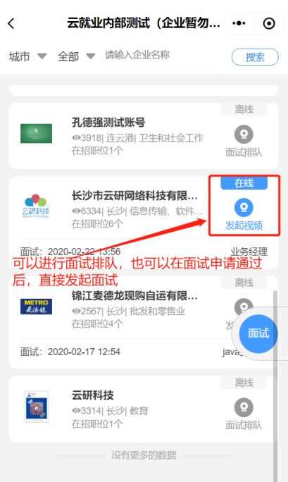
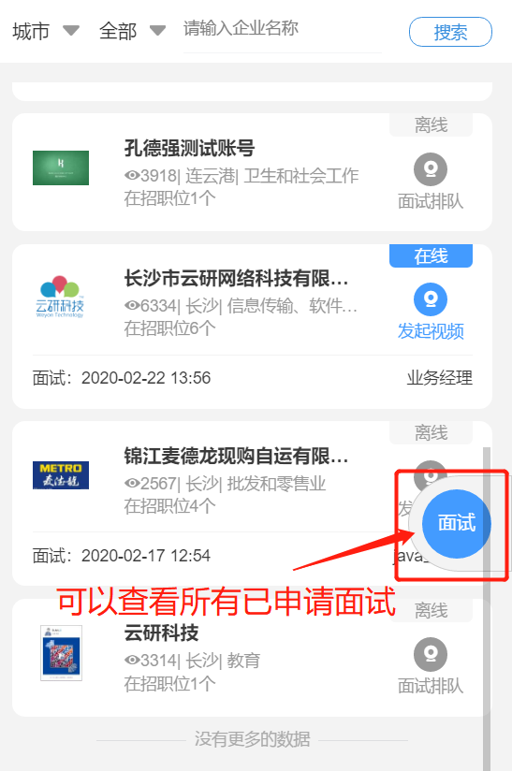
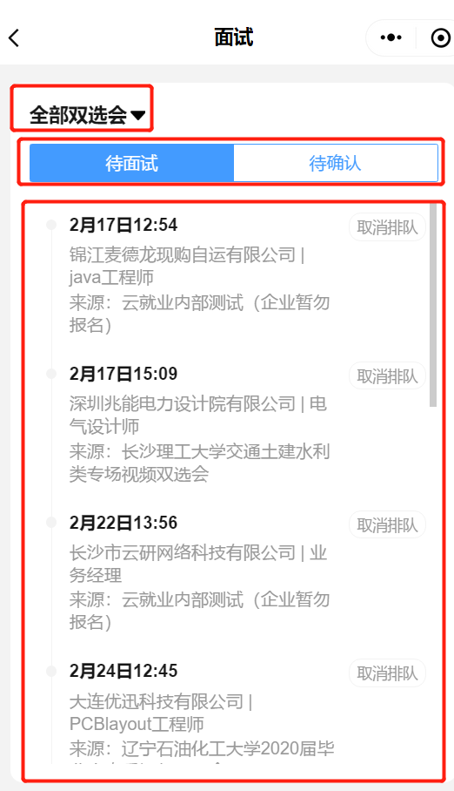
第四步：点击右侧“面试”按钮，进入面试页面，可以查看已申请面试是否通过，以及处理企业得面试邀约。
第五步：出现在“待面试”列表的内容，表明企业已经同意进行面试，可以点击详情自主发起面试（企业在线的状态下），也可以等企业发起面试（学生必须在小程序页面才能接受到邀请），面试完成后等待接收企业后期通知即可。
